Das Baumhaus-Projekt
Team Architekten

Hilfeheft
zu
Arbeitsheft 1

Liebe Schülerinnen und Schüler!

Dies ist das Hilfeheft zur Station Stationsname eingeben. Ihr könnt es nutzen, wenn ihr bei einer Aufgabe Schwierigkeiten habt.

Falls es mehrere Hinweise zu einer Aufgabe gibt, dann könnt ihr dies am Pfeil erkennen. Benutzt bitte immer nur so viele Hilfestellungen, wie ihr benötigt, um selbst weiterzukommen.

Viel Erfolg!
Das Mathematik-Labor-Team

Inhaltsverzeichnis
Hilfe zu Seite
Aufgabe 1.1 3
Aufgabe 1.4 5
Aufgabe 1.8 7
Aufgabe 2.3 9
Aufgabe 2.4 11
Aufgabe 2.6 13
Aufgabe 2.7 15
Aufgabe 2.8 17
Aufgabe 2.9 19
Aufgabe 3.4 21
Aufgabe 3.7 23
Aufgabe 3.10 25
Aufgabe 4.1 29

Aufgabe 1.1:
Fangt mal mit der letzten Spalte an. Der Durchmesser ist da 10 cm, hat sich also verdoppelt gegenüber der kleinsten Pappscheibe mit 5 cm Durchmesser. Wie hat sich dann wohl der Umfang verändert im Vergleich zur kleinsten Pappscheibe?
Vollendet den Satz, indem ihr beschreibt, wie sich der Umfang verändert, wenn der Durchmesser um einen Zentimeter vergrößert wird.

Aufgabe 1.4:
Vollendet den Satz, indem ihr beschreibt, wie sich der Umfang verändert, wenn der Durchmesser um einen Zentimeter vergrößert wird.

Aufgabe 1.8:
Setze die folgenden Worte in die Lücken ein, um den Satz sinnvoll zu vervollständigen:

eine Gerade
um etwa 3cm
vergrößert sich
um 1cm vergrößert

Aufgabe 2.3:
Die folgende Abbildung kann euch helfen die Sätze zu vervollständigen.

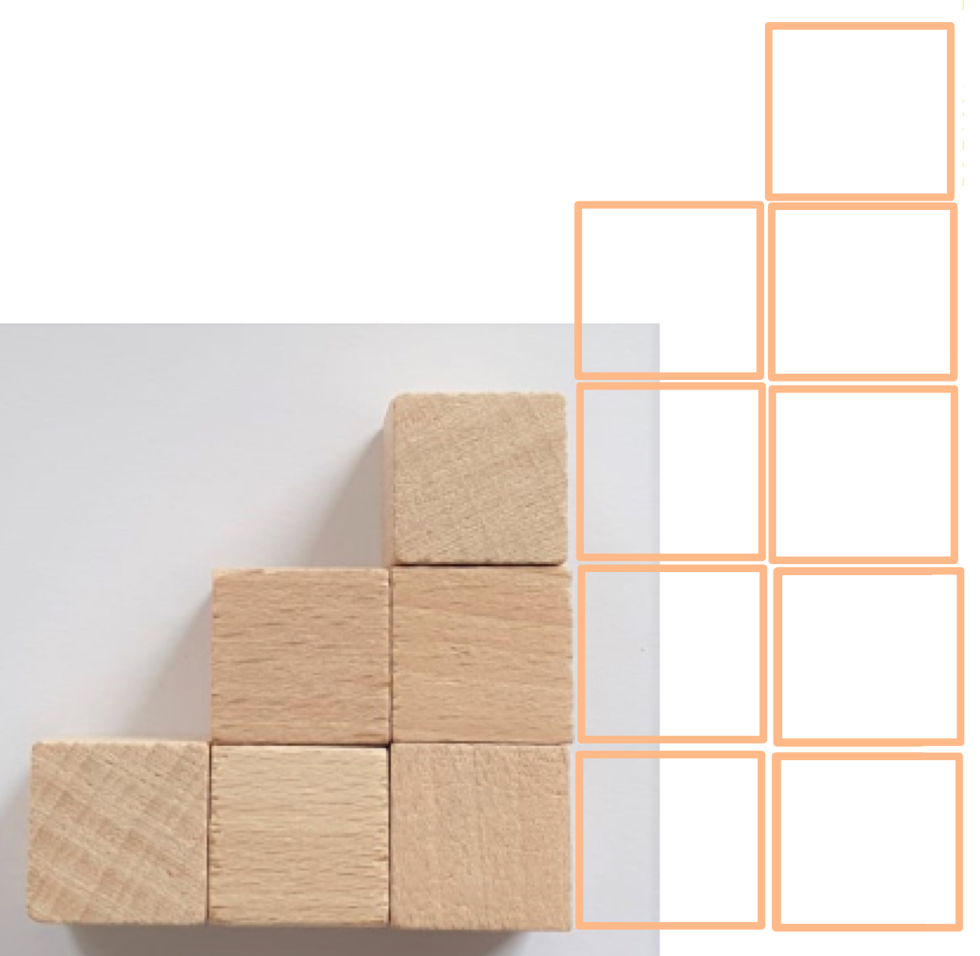

Aufgabe 2.4:
Hier lässt sich nicht so einfach ein Satz formulieren wie bei den Kreisscheiben, weil nicht immer gleich viel hinzukommt. Es gibt aber trotzdem eine Regelmäßigkeit. Versucht diese zu beschreiben.

Aufgabe 2.6:
Vergleichen könnt ihr anhand
- der Tabellen (1.1 und 2.1) und
- der Beschreibungen (1.4 und 2.4).
Beschreibt jeweils die Ähnlichkeiten und Unterschiede.

Aufgabe 2.7:
Betrachtet die beiden Achsen und deren Skalierungen. Welche Werte liefern euch diese für Treppenstufen und Würfel?

Aufgabe 2.8:
Lest die Koordinaten von Punkt C ab:
folgt dazu dem grünen (gestrichelten) Pfeil bis zur
x-Achse und lest die Anzahl der Treppenstufen ab, folgt dann dem roten (gepunkteten) Pfeil bis zur y-Achse um die dafür benötigte Würfelanzahl zu ermitteln.

Aufgabe 2.9:
Ist es sinnvoll für die Treppenstufen eine Anzahl von 0,5 (x=0,5) festzulegen?

Aufgabe 3.4:
Überlegt euch dazu in welchen Bereichen mehr und in welchen weniger in die Vase passt.

Aufgabe 3.7:
Zeichnet in die Abbildung in Aufgabe 3.8 an einer beliebigen Stelle auf dem Graphen zwischen zwei Messpunkten einen weiteren Punkt ein. Überlegt euch jetzt, ob es die dazugehörigen Werte auf der x- und y-Achse für Füllmenge und Füllhöhe gibt.

Aufgabe 3.10:
Je steiler der Füllgraph verläuft, desto (schneller/langsamer?) steigt die Füllhöhe an.
Je schmäler das Gefäß, desto …

Aufgabe 3.10:
Je größer der Durchmesser des Gefäßes ist, desto langsamer steigt die Füllhöhe an und desto flacher verläuft der Füllgraph.

Aufgabe 4.1:
Mit den drei Merkkästen aus den Aufgaben 1.10, 2.13 und 3.11 und den Merkkästen der anderen beiden Partner in eurem Team könnt ihr die Funktionen-Gruppen leicht bilden.
Übrig bleibt die Vase – warum?

Mathematik-Labor „Mathe ist mehr“
RPTU Kaiserslautern-Landau
Institut für Mathematik
Didaktik der Mathematik (Sekundarstufen)
Fortstraße 7
76829 Landau
https://mathe-labor.de

Zusammengestellt von:
Lorena Cappel, Susanne Digel, Sophie Knoblich und Lukas Rupp

Betreut von:
Dr. Susanne Digel

Variante A-1

Veröffentlicht am:
29.03.2021

